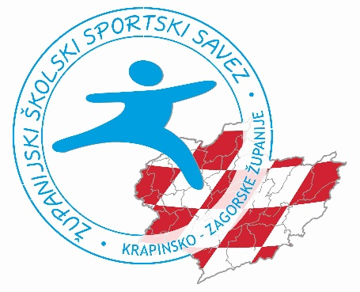
MISIJA
Županijski školski sportski savez Krapinsko – zagorske županije, obavljanjem poslova iz djelokruga Zakona o sportu, na zakonit, učinkovit, ekonomičan i transparentan način unapređuje sportski život učenica i učenika osnovnih i srednjih škola Hrvatskog zagorja, omogućuje participacije u odlučivanju, protok informacija, te nadasve efikasan rad administracije. Promiče principe vrijednosti u sportu, pritom osiguravajući redovna natjecanja.
VIZIJA
Županijski školski sportski savez Krapinsko – zagorske županije u budućnosti planira promicati i razvijati politiku unapređenja sportske djelatnosti u Krapinsko – zagorskoj županiji, te suradnjom s udruženim članicama i drugim za sport relevantnim institucijama i subjektima na lokalnoj i nacionalnoj razini, osigurati kvalitetnu poziciju i percepciju javnosti prema školskim sportašima i sportu općenito. Raspoređivanjem sredstava proračuna namijenjenim javnim potrebama u školskom sportu potaknut će uključivanje djece i mladih u sport, te posebno obratiti pažnju na darovite sportaše.
CILJEVI
- Sport dostupan svima, svim učenicama i učenicima Hrvatskog zagorja
- Uključiti što veći broj mladih u organizirane oblike školskog sporta,
- Stvaranje uvjeta za postizanje vrhunskih školskih sportskih rezultata,
- Zaštita i promocije interesa sporta i sportaša, odnosno sportskih školskih
klubova
- Promocije školskog sporta kao sportskog nukleusa kroz organizaciju značajnih
školskih natjecanja i manifestacija
- Osigurati kvalitetnu poziciju i percepciju javnosti prema školskom sportu
sportašima i športu općenito
- Županijski školski sportski savez Krapinsko – zagorske županije provodit će
aktivnosti sukladne Strategiji razvoja školskog sporta Hrvatskog zagorja, te će
biti nositelj izrade stručnih podloga, kojima je osnovni cilj unapređenje
cjelokupnog školskog sporta Krapinsko – zagorske županije i povećanje
materijalne osnove školskog sporta
► Školska sportska društva osnovnih škola: | 32
► Školska sportska društva srednjih škola: | 9
► Školska sportska društva ustanova za učenike s poteškoćama: | 2
Ukupno | 43

